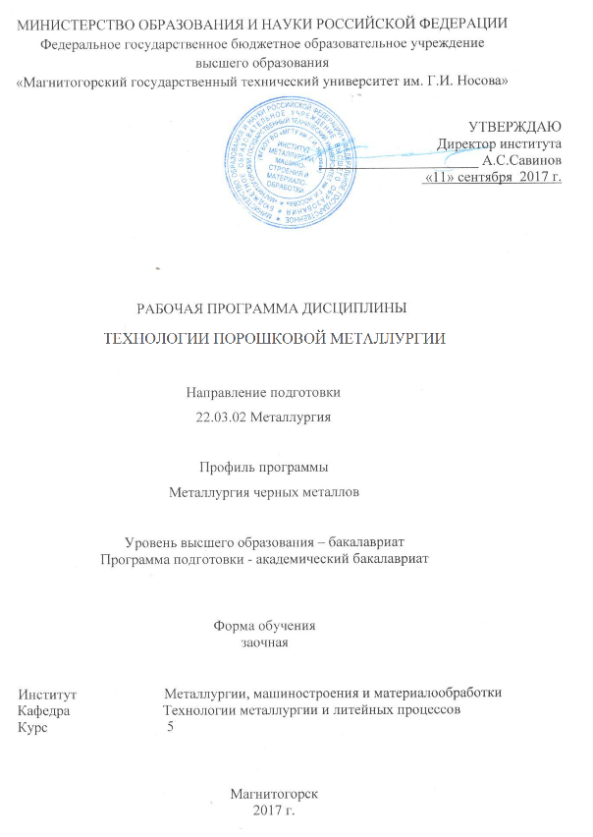

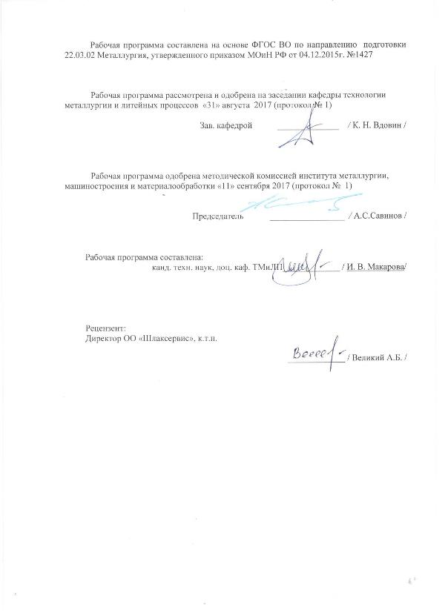

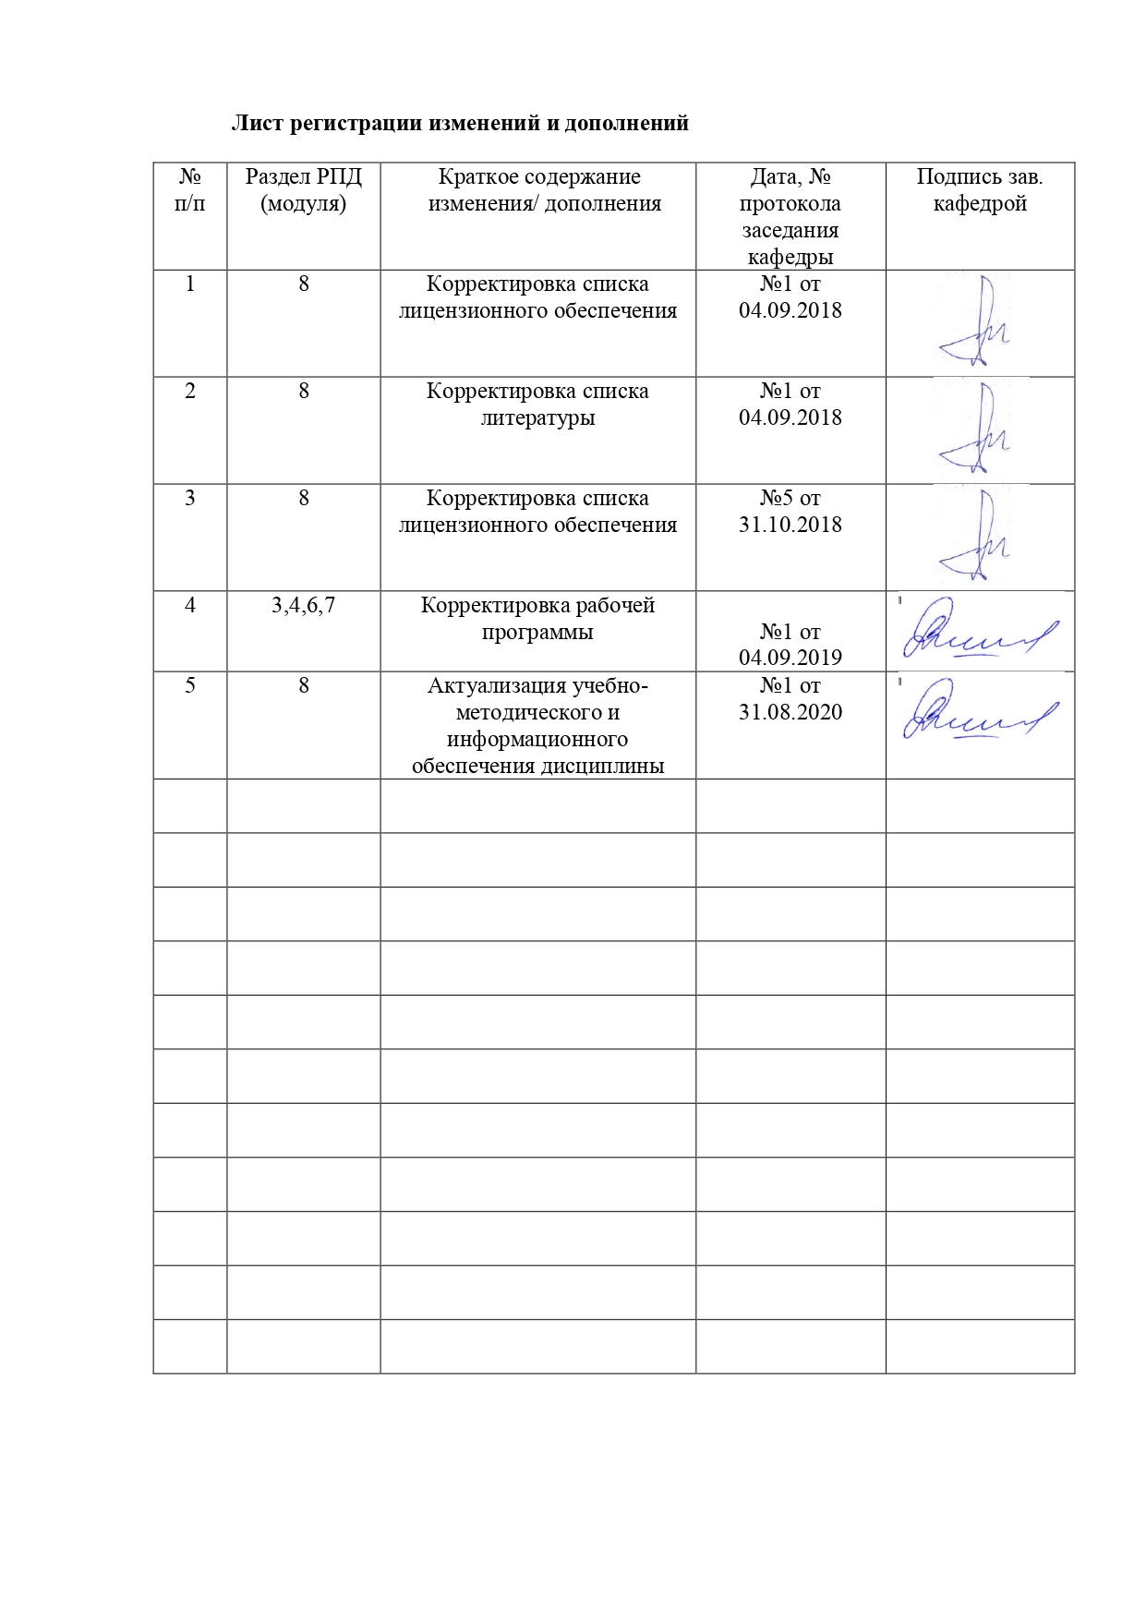

1 Цели освоения дисциплины

**Цель освоения дисциплины «Технологии порошковой металлургии»:**

**-** теоретическое изучение связи свойств порошковых и композиционных материалов с их химическим составом и структурой;

* знакомство с различными металлическими и неметаллическими порошками, их химическими, физическими, технологическими свойствами и методами их оценки;
* изучение теоретических основ и технологий получения порошков различными способами,
* развитие способности оценивать достоинства, недостатки и основные области применения способов получения порошков;
* формирование представления о связи способа и технологии получения порошка с его свойствами, поведением при прессовании и спекании, качеством спеченных изделий;
* освоение классификации и маркировки порошков, основных областей и перспектив их применения.

**2 Место дисциплины в структуре образовательной программы   
подготовки бакалавра**

Дисциплина «Технологии порошковой металлургии» является дисциплиной, входящей в вариативную часть образовательной программы.

Для изучения дисциплины необходимы знания (умения, владения), сформированные в результате изучения следующих дисциплин:

* История металлургии /История техники
* Введение в направление /Введение в специальность
* Основы металлургического производства

Знания (умения, владения), полученные при изучении данной дисциплины будут необходимы при прохождении итоговой государственной аттестации и при подготовке и защите выпускной квалификационной работы.

**3 Компетенции обучающегося, формируемые в результате освоения**

**дисциплины**

В результате освоения дисциплины «Технологии порошковой металлургии» обучающийся должен обладать следующими компетенциями:

| Структурный  элемент  компетенции | Планируемые результаты обучения |
| --- | --- |
| **ПК-10 способностью осуществлять и корректировать технологические процессы в металлургии и материалообработке** | |
| Знать | основы создания и получения новых материалов и покрытий с заданными свойствами  процессы производства порошковых и композиционных материалов;  методы и приборы для контроля свойств порошков;  процессы подготовки порошков;  процессы формования изделий из порошков;  спекание;  порошковые материалы;  композиционные материалы; |
| Уметь | * решать теоретические и прикладные проблемы процессов получения и применения порошковых и композиционных материалов; |
| Владеть | * опытом в разработке новых, оригинальных и высокоэффективных технологий получения современных порошковых и композиционных материалов, в том числе наноматериалов*.* |
| **ПК-13 готовностью оценивать риски и определять меры по обеспечению безопасности технологических процессов** | |
| Знать | принципы основных современных экологичных технологических процессов производства порошков |
| Уметь | * выбирать рациональные способы производства и обработки порошков |
| Владеть | * принципами разработки и применения экологически безопасных технологических процессов производства и обработки порошков |

4 Структура и содержание дисциплины

Общая трудоемкость дисциплины составляет 5 зачетных единицы, 180 акад. часов, в том числе:

- контактная работа – 15,2 акад. часов:

- аудиторная – 12 акад. час;

- внеаудиторная – 3,2 акад. часов

- самостоятельная работа – 156,1 акад. часов

- подготовка к экзамену - 8,7 акад. часов

- курсовая работа

|  |  |  |  |  |  |  |  |  |
| --- | --- | --- | --- | --- | --- | --- | --- | --- |
| Раздел  дисциплины | Курс | Виды учебной работы, включая  самостоятельную работу студентов и трудоемкость (в часах) | | | | Вид самостоятельной работы | Формы текущего контроля успеваемости и промежуточной аттестации | Код и структурный элемент компетенции |
| *лекции* | *лаб. занятия* | *практич. занятия (в т.ч. интерактивные)* | *самостоятельная работа* |
| 1. Процессы формования изделий из порошков | 5 | 1 | 2 | 1 | 40 | Поиск дополнительной информации по теме лекции | Отчет | ПК-10 –зув;  ПК-13 - зув |
| 1. Порошковые материалы | 5 | 1 | - | 2/1 | 40 | Поиск дополнительной информации по теме лекции | Отчет | ПК-10 –зув;  ПК-13 - зув |
| 1. Композиционные материалы | 5 | 1 | - | 2/1 | 40 | Поиск дополнительной информации по теме лекции | Отчет | ПК-10 –зув;  ПК-13 - зув |
| 1. Характеристика основных методов нанесения покрытий и модифицирования поверхности | 5 | 1 | - | 1 | 36,1 | Поиск дополнительной информации по теме лекции | Отчет  Выполнение контрольной работы | ПК-10 –зув;  ПК-13 - зув |
| ***Итого по дисциплине*** |  | ***4*** | ***2*** | ***6/2*** | ***156,1*** |  | ***Экзамен***  ***курсовая работа*** |  |

**5 Образовательные технологии**

Для реализации предусмотренных видов учебной работы в качестве образовательных технологий в преподавании дисциплины «Технологии порошковой металлургии» используются как традиционная и модульно-компетентностная технологии, так и технология проблемного и интерактивного обучения.

На занятиях целесообразно использовать технологию коллективного взаимообучения, совмещая ее с технологией проблемного обучения. При этом необходимо повышать познавательную активность студентов, организуя самостоятельную работу как исследовательскую творческую деятельность.

Лекции проходят как форме информационных лекций, так и в форме лекций-консультаций, где теоретический материал заранее выдается обучающимся для самостоятельного изучения, для подготовки вопросов лектору, таким образом, лекция проходит по типу вопросы-ответы-дискуссия. Иногда лекции проходят в виде проблемной лекции с освещением различных научных подходов к поставленной проблеме.

В изложении лекционного материала и при проведении практических занятий предполагается переход от репродуктивных методов обучения к частично-поисковым и исследовательским методам, развивающим логическое, теоретическое мышление, умение аргументировать и отстаивать собственное понимание вопроса. С этой целью возможно использование методов эвристических вопросов и брэйнсторминга (мозговой атаки).

В ходе занятий предполагается использование комплекса инновационных методов активного обучения студентов, включающего в себя:

- создание проблемных ситуаций с показательным решением проблемы преподавателем;

- самостоятельную поисковую деятельность в решении учебных проблем, направляемую преподавателем;

- самостоятельное решение проблем студентами под контролем преподавателя.

Реализация инновационных методов обучения возможна с использованием следующих приемов:

- инструктаж студентов по составлению таблиц, схем, графиков с проведением последующего их анализа;

- применение рекомендаций по составлению тезисов и конспектов по прочитанному материалу;

- раскрытие преподавателем причин и характера неудач, встречающихся при решении проблем;

- демонстрация альтернативных подходов к решению конкретной проблемы;

- анализ полученных результатов и отыскание границ их применимости;

- использование заданий для самостоятельной работы с избыточными данными.

На лабораторных занятиях студенты закрепляют знания, полученные на лекционных парах.

При проведении практических занятий необходимо целенаправленно переходить от репродуктивных методов обучения к частично-поисковым и исследовательским методам, развивая логическое мышление, умение аргументировать и отстаивать собственное понимание вопроса. С этой целью возможно использование как традиционной, так проблемной и интерактивной образовательных технологий.

На занятиях целесообразно использовать технологию коллективного взаимообучения, совмещая ее с технологией проблемного обучения. При этом необходимо повышать познавательную активность студентов, организуя самостоятельную работу как исследовательскую творческую деятельность.

Следует использовать комплекс инновационных методов активного обучения, включающий в себя:

- создание проблемных ситуаций с показательным решением проблемы преподавателем и без него;

- самостоятельную поисковую деятельность в решении проблем, направляемую преподавателем;

- самостоятельное решение проблем обучающимися под контролем преподавателя.

Реализация инновационных методов обучения возможна с использованием следующих приемов:

- раскрытие преподавателем причин и характера неудач, встречающихся при решении проблем;

- демонстрация разных подходов к решению конкретной проблемы;

- анализ полученных результатов и отыскание границ их применимости и др.

При проведении заключительного контроля необходимо выявить степень правильности, объема, глубины знаний, умений, навыков, полученных при изучении курса наряду с выявлением степени самостоятельности в применении полученных знаний.

К интерактивным методам, используемым при изучении дисциплины «Технологии порошковой металлургии», относятся использование проблемных методов изложения материала с применением эвристических приемов (создание проблемных ситуаций и др.), а также создание электронных продуктов (презентаций).

|  |
| --- |
| **6 Учебно-методическое обеспечение самостоятельной работы обучающихся** Вопросы для самопроверки представлены в виде практико-ориентированных заданий для выполнения расчетов по применению методов производства порошков для оценки использования производственных и технологических данных. Также вопросы для самопроверки представлены теоретическими вопросами, требующие развёрнутого устного ответа, позволяющие проверить уровень усвоения знаний и освоения общих и профессиональных компетенций по дисциплине.  По дисциплине «Технологии порошковой металлургии» предусмотрена аудиторная и внеаудиторная самостоятельная работа обучающихся.  Самостоятельная работа студентов предполагает решение контрольной работы.  **Перечень вопросов для подготовки для подготовки к отчетам**   1. Теоретические и прикладные проблемы процессов формирования покрытий 2. Классификация композитов 3. Композиционные материалы 4. Порошковые материалы 5. Механические методы производства порошков, получение порошков распылением жидких металлов, сплавов и соединений. 6. Электрохимические процессы получения порошков 7. Самораспространяющийся высокотемпературный синтез. 8. Состав, структура и основные свойства порошков 9. Процессы подготовки порошков. 10. Процессы формования изделий из порошков. 11. Уравнения прессования 12. Технология холодного прессования в закрытых пресс-формах 13. Различные виды взрывного, электрогидравлического, электромагнитного и пневматического прессования. 14. Спекание |

1. Механические методы производства порошков, получение порошков распылением жидких металлов, сплавов и соединений.
2. Электрохимические процессы получения порошков
3. Самораспространяющийся высокотемпературный синтез.
4. Состав, структура и основные свойства порошков
5. Процессы подготовки порошков.
6. Процессы формования изделий из порошков.
7. Уравнения прессования
8. Технология холодного прессования в закрытых пресс-формах
9. Различные виды взрывного, электрогидравлического, электромагнитного и пневматического прессования.
10. Спекание Огнеупорные материалы.
11. Классификация композитов
12. Технологические схемы получения композитов.
13. Технологическое оборудование.
14. Механизм деформации и разрушения многослойных композитов.
15. Основные представления о процессе направленной кристаллизации.
16. Общая характеристика основных методов нанесения покрытий и модифицирования поверхности.
17. Физико-химические основы процессов формирования покрытий.
18. Структурные закономерности формирования покрытий.
19. Дефекты в покрытиях
20. Макродефекты
21. Технология и оборудование для нанесения покрытий.
22. Основные принципы формирования многокомпонентных, многослойных и градиентных покрытий.
23. Основные стадии процесса вакуумного напыления, принципиальные схемы устройств для вакуумного напыления, основные типы серийного оборудования.

**Примерная контрольная работа по теме «Порошковая металлургия»**

1. Процессы подготовки порошков
2. Процессы формования изделий из порошков
3. Технология холодного прессования в закрытых пресс-формах
4. Технологические схемы получения композитов.
5. Технологическое оборудование.
6. Основные представления о процессе направленной кристаллизации.
7. Общая характеристика основных методов нанесения покрытий и модифицирования поверхности.
8. Физико-химические основы процессов формирования покрытий
9. Описать представленную технологию. Указать исходное сырье

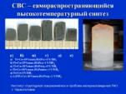

Описать представленную технологию

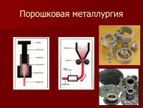

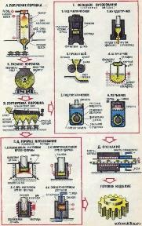

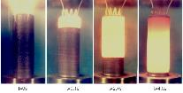

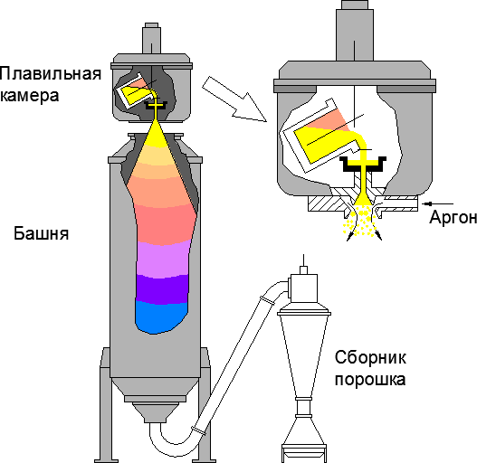

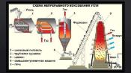

# **7 Оценочные средства для проведения промежуточной аттестации**

**а) Планируемые результаты обучения и оценочные средства для проведения промежуточной аттестации:**

| Структурный элемент  компетенции | Планируемые результаты обучения | Оценочные средства |
| --- | --- | --- |
| ПК-10 способностью осуществлять и корректировать технологические процессы в металлургии и материалообработке | | |
| Знать | основы создания и получения новых материалов и покрытий с заданными свойствами  процессы производства порошковых и композиционных материалов;  методы и приборы для контроля свойств порошков;  процессы подготовки порошков;  процессы формования изделий из порошков;  спекание;  порошковые материалы;  композиционные материалы; | Примерные теоретические вопросы   1. Процессы подготовки порошков 2. Процессы формования изделий из порошков 3. Технология холодного прессования в закрытых пресс-формах 4. Технологические схемы получения композитов. 5. Технологическое оборудование. 6. Основные представления о процессе направленной кристаллизации. 7. Общая характеристика основных методов нанесения покрытий и модифицирования поверхности. 8. Физико-химические основы процессов формирования покрытий. |
| Уметь | * решать теоретические и прикладные проблемы процессов получения и применения порошковых и композиционных материалов; | Примерные практические задания:   1. Представить уравнения прессования 2. Выявить закономерности и кинетика спекания систем в присутствии жидкой фазы 3. Объяснить зависимость механических свойств от размера частиц и расстояния между ними 4. Описать представленную технологию. Указать исходное сырье   https://cf.ppt-online.org/files/slide/s/SIdUlAFD2QLBVTHNujG8RvWOx0fKznioa5Ctgc/slide-62.jpg |
| Владеть | * опытом в разработке новых, оригинальных и высокоэффективных технологий получения современных порошковых и композиционных материалов, в том числе наноматериалов*.* | Задания на решение задач из профессиональной области  Описать представленную технологию  https://slide-share.ru/slide/5736738.jpeg  2. Описать представленную технологию  https://www.autowelding.ru/img6/pormet00.jpg  3. Описать представленную технологию  http://900igr.net/up/datai/144927/0004-004-.jpg |
| ПК-13 готовностью оценивать риски и определять меры по обеспечению безопасности технологических процессов | | |
| Знать | принципы основных современных экологичных технологических процессов производства порошков | Примерные теоретические вопросы   1. Уравнения прессования 2. Закономерности и кинетика спекания систем в присутствии жидкой фазы 3. Физикохимия керметов. 4. Зависимость механических свойств от размера частиц и расстояния между ними |
| Уметь | * выбирать рациональные способы производства и обработки порошков | Примерные практические задания:  1. Описать представленную технологию  https://slide-share.ru/slide/5736738.jpeg  http://www.webrarium.ru/img/powder-process.jpg |
| Владеть | * принципами разработки и применения экологически безопасных технологических процессов производства и обработки порошков | Задания на решение задач из профессиональной области  1. Описать представленную технологию, дать оценку экологической безопасности процесса  https://extxe.com/wp-content/uploads/2018/12/shema-atomajzera-viga.png  https://cf2.ppt-online.org/files2/slide/h/HT7SbKAPnMpaFNRUhr6wve52DmCqoWdV8uiOY4lfE/slide-3.jpg  http://900igr.net/up/datas/144927/004.jpg |

**б) Порядок проведения промежуточной аттестации, показатели и критерии оценивания**

Промежуточная аттестация по дисциплине «Технологии порошковой металлургии» включает теоретические вопросы, позволяющие оценить уровень усвоения обучающимися знаний, и практические задания, выявляющие степень сформированности умений и владений, проводится в форме экзамена.

Экзамен по данной дисциплине проводится в устной форме. Вопросы для экзамена берутся из перечня вопросов для контрольной работы и из перечня вопросов для проверки сформированности компетенций.

**Показатели и критерии оценивания экзамена:**

– на оценку **«отлично»** (5 баллов) – обучающийся демонстрирует высокий уровень сформированности компетенций, всестороннее, систематическое и глубокое знание учебного материала, свободно выполняет практические задания, свободно оперирует знаниями, умениями, применяет их в ситуациях повышенной сложности.

– на оценку **«хорошо»** (4 балла) – обучающийся демонстрирует средний уровень сформированности компетенций: основные знания, умения освоены, но допускаются незначительные ошибки, неточности, затруднения при аналитических операциях, переносе знаний и умений на новые, нестандартные ситуации.

– на оценку **«удовлетворительно»** (3 балла) – обучающийся демонстрирует пороговый уровень сформированности компетенций: в ходе контрольных мероприятий допускаются ошибки, проявляется отсутствие отдельных знаний, умений, навыков, обучающийся испытывает значительные затруднения при оперировании знаниями и умениями при их переносе на новые ситуации.

– на оценку **«неудовлетворительно»** (2 балла) – обучающийся демонстрирует знания не более 20% теоретического материала, допускает существенные ошибки, не может показать интеллектуальные навыки решения простых задач.

**Курсовая работа** является логическим завершением лекционных и практических занятий, а также проверкой готовности студентов к дипломному проектированию. Темой курсового проекта является “Производство порошков”. Составными частями проекта являются все основные, которые имеют место при решении аналогичных вопросов в дипломном и реальном проекте:

1. Обоснование основных положений работы.
2. Выбор способа производства порошков
3. Оценка эффективности принятого решения.

Курсовая работа состоит из пояснительной записки. Записка (на листах формата А4 (210 × 297 мм) оформляеся в строгом соответствии с действующими общероссийскими стандартами (ГОСТами) и вузовскими нормативами (СТП).

**Показатели и критерии оценивания курсовой работы:**

– на оценку **«отлично»** (5 баллов) – работа выполнена в соответствии с заданием, обучающийся показывает высокий уровень знаний не только на уровне воспроизведения и объяснения информации, но и интеллектуальные навыки решения проблем и задач, нахождения уникальных ответов к проблемам, оценки и вынесения критических суждений;

– на оценку **«хорошо»** (4 балла) – работа выполнена в соответствии с заданием, обучающийся показывает знания не только на уровне воспроизведения и объяснения информации, но и интеллектуальные навыки решения проблем и задач, нахождения уникальных ответов к проблемам;

– на оценку **«удовлетворительно»** (3 балла) – работа выполнена в соответствии с заданием, обучающийся показывает знания на уровне воспроизведения и объяснения информации, интеллектуальные навыки решения простых задач;

– на оценку **«неудовлетворительно»** (2 балла) – задание преподавателя выполнено частично, в процессе защиты проекта обучающийся допускает существенные ошибки, не может показать интеллектуальные навыки решения поставленной задачи.

– на оценку **«неудовлетворительно»** (1 балл) – задание преподавателя выполнено частично, обучающийся не может воспроизвести и объяснить содержание, не может показать интеллектуальные навыки решения поставленной задачи.

**8 Учебно-методическое и информационное обеспечение дисциплины**

а) Основная **литература:**

1. Либенсон, Г.А. Процессы порошковой металлургии : учебник / Г.А. Либенсон, В.Ю. Лопатин, Г.В. Комарницкий. — Москва : МИСИС, [б. г.]. — Том 2 : Формование и спемние — 2002. — 320 с. — ISBN 5-87623-098-7. — Текст : электронный // Лань : электронно-библиотечная система. — URL: <https://e.lanbook.com/book/1826>
2. Шайнович, О.И. Индустриальные системы и оборудование в металлургии : учебное пособие / О.И. Шайнович. — Москва : МИСИС, 2011. — 144 с. — ISBN 978-5-87623-502-2. — Текст : электронный // Электронно-библиотечная система «Лань» : [сайт]. — URL: [https://e.lanbook.com/book/117401](https://e.lanbook.com/book/117401%20)
3. Основы металлургического производства : учебник / В.А. Бигеев, К.Н. Вдовин, В.М. Колокольцев, В.М. Салганик. — Санкт-Петербург : Лань, 2017. — 616 с. — ISBN 978-5-8114-2486-3. — Текст : электронный // Электронно-библиотечная система «Лань» : [сайт]. — URL: <https://e.lanbook.com/book/90165>

**б) Дополнительная литература:**

1. Нарва, В.К. Технология и свойства порошковых материалов и изделий из них: Конструкционные материалы: Курс лекций : учебное пособие / В.К. Нарва. — Москва : МИСИС, 2010. — 124 с. — ISBN 978-5-87623-303-5. — Текст : электронный // Лань : электронно-библиотечная система. — URL: <https://e.lanbook.com/book/2068>
2. Васильев, В.Ю. Коррозионная стойкость и защита от коррозии металлических, порошковых и композиционных материалов : учебное пособие / В.Ю. Васильев, Ю.А. Пустов. — Москва : МИСИС, 2005. — 130 с. — Текст : электронный // Лань : электронно-библиотечная система. — URL: <https://e.lanbook.com/book/1833>

**в) Методические указания**

1. Механизмы формирования мелкодисперсной структуры в процессах ОМД: Метод. указ. / Харитонов В.А., Ямашева Е.Ю. – Магнитогорск: изд-во Магнитогорск. гос. техн. ун-та им. Г.И. Носова, 2011. – 36 с.
2. Технологические свойства металлических порошков: метод. указ. / Полякова М.А., Голубчик Э.М. Магнитогорск: Изд-во Магнитогорск. гос. техн. ун-та им. Г.И. Носова, 2013. 11 с

**в) Программное обеспечение** и **Интернет-ресурсы:**

Программное обеспечение

|  |  |  |
| --- | --- | --- |
| Наименование ПО | № договора | Срок действия лицензии |
| MS Windows 7 | Д-1227 от 08.10.2018  Д-757-17 от 27.06.2017 | 11.10.2021  27.07.2018 |
| MS Office 2007 | № 135 от 17.09.2007 | бессрочно |
| FAR Manager | свободно распространяемое ПО | бессрочно |
| 7Zip | свободно распространяемое | бессрочно |

**г ) Интернет-ресурсы**

– Национальная информационно-аналитическая система – Российский индекс научного цитирования (РИНЦ). – URL: <https://elibrary.ru/project_risc.asp>.

– Поисковая система Академия Google (Google Scholar) – URL: <https://scholar.google.ru/>.

– Информационная система – Единое окно доступа к информационным системам – URL: [http:window.edu.ru/](http://education.polpred.com/).

– Федеральное государственное бюджетное учреждение «Федеральный институт промышленной собственности». – Режим доступа: <https://www1.fips.ru/>

9 Материально-техническое обеспечение дисциплины (модуля)

# Материально-техническое обеспечение дисциплины включает:

|  |  |
| --- | --- |
| Тип и название аудитории | Оснащение аудитории |
| Учебная аудитория для проведения занятий лекционного типа | Технические средства обучения, служащие для представления учебной информации большой аудитории: мультимедийные средства хранения, передачи и представления учебной информации. Специализированная мебель |
| Учебная аудитория для проведения практических занятий | Технические средства обучения, служащие для представления учебной информации большой аудитории: мультимедийные средства хранения, передачи и представления учебной информации. Специализированная мебель |
| Учебная аудитория для проведения лабораторных занятий:  Лаборатория прокатки и волочения | Волочильный стан. Прокатный стан. Машины универсальные испытательные на растяжение, сжатие, скручивание. Камерная печь СНО. Действующая модель сортопрокатного стана. Мерительный инструмент |
| Учебная аудитория для выполнения курсовых проектов (работ) | Компьютерная техника с пакетом MS Office, с подключением к сети «Интернет» и с доступом в электронную информационно-образовательную среду университета.  Специализированная мебель |
| Учебная аудитория для групповых и индивидуальных консультаций, текущего контроля и промежуточной аттестации | Компьютерная техника с пакетом MS Office, с подключением к сети «Интернет» и с доступом в электронную информационно-образовательную среду университета.  Специализированная мебель |
| Помещение для самостоятельной работы | Компьютерная техника с пакетом MS Office, с подключением к сети «Интернет» и с доступом в электронную информационно-образовательную среду университета.  Специализированная мебель |
| Помещение для хранения и профилактического обслуживания учебного оборудования | Специализированная мебель.  Инструмент для профилактики лабораторных установок |